新 书 推 荐

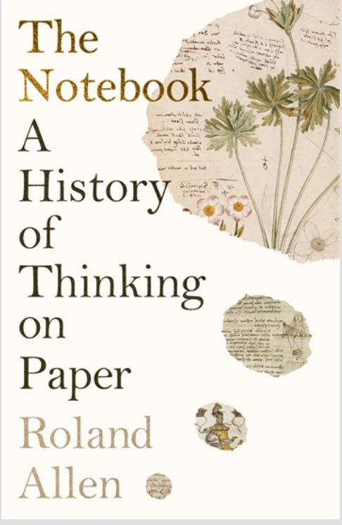
中文书名：《笔记本：纸上思考的历史》
英文书名：THE NOTEBOOK: A History of Thinking on Paper
作 者：Roland Allen
出 版 社：Profile
代理公司：ANA/Lauren Li
页 数：400页
出版时间：2023年11月
代理地区：中国大陆、台湾
审读资料：电子稿
类 型：大众文化

内容简介：

日记、速写本、公共场所、笔记本、分类账和航海日志：一个空白的本子如何改变了我们的思维方式，并帮助我们改变了世界。

笔记本已经塑造了世界八百年。在中世纪的意大利，分类帐本改变了国际贸易，促进了文艺复兴时期的科学和艺术进步；航海日志的发明扩大了麦哲伦和其他发现者的视野。从达·芬奇到毕加索，从牛顿到爱因斯坦，从乔叟到亨利·詹姆斯，他们都在笔记本上创造了自己的作品。

在《笔记本：纸上思考的历史》一书中，罗兰·艾伦追溯了一系列的想法，揭示了笔记本是如何成为我们最持久的思考工具的。他讲述了笔记本的发展历程，以及那些依赖它的人的生活：从达尔文提出进化论的想法，到克拉拉·阮（Clara Nguyen）根据家庭食谱创建的一家餐馆。一路上，我们能遇到水手和渔民，音乐家和工程师，旅行者和政治家。我们能了解到布鲁斯·查特温（Bruce Chatwin）如何启发玛丽亚·塞格雷邦迪（Maria Segrebondi）创作了《鼹鼠》（Moleskine），阿加莎·克里斯蒂如何策划出一百起谋杀案，鲍勃·迪伦如何起草了《血痕》（Blood on the Tracks），病人的日记如何缓解从昏迷中醒来的创伤……

还有一个更大的问题：在这个人工智能和数字超载的时代，在笔记本上手写或许能够改变我们的思维方式。

作者简介：

罗兰·艾伦（Roland Allen）是一位住在霍夫的出版商和作家。他曾就读于曼彻斯特大学，从事书籍（和笔记本）出版工作。他写过各种各样的主题，从自行车到面包，并且写了几十年的日记。

谢谢您的阅读！
请将回馈信息发至：李文浩 （Lauren Li）
安德鲁﹒纳伯格联合国际有限公司北京代表处
北京市海淀区中关村大街甲59号中国人民大学文化大厦1705室, 邮编：100872
电话：010-82449901
传真：010-82504200
Email: Lauren@nurnberg.com.cn
网址：www.nurnberg.com.cn
微博：http://weibo.com/nurnberg
豆瓣小站：http://site.douban.com/110577/
微信订阅号：安德鲁书讯


